Dos mundos séptima edición
Capítulo 10
La geografía, el transporte y el medio ambiente

10.1 | el presente perfecto
10.2 | ¡Qué casa más grande!
10.3 | por/para
10.4 | Los adverbios
10.5 | Otros verbos como gustar

p 342 La geografía y el clima

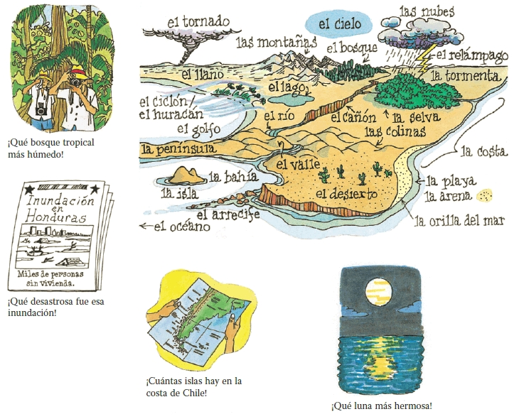
El desierto es un lugar seco donde llueve muy poco. ¿Quién de ustedes ha visitado algún desierto? (el llano de Carrizo es un desierto, ¿verdad?)
¿Quién ha estado en Death Valley en el invierno? ¿En el verano?
__________________________
También hay otros lugares donde uno puede encontrar arena. En que otras zonas se puede encontrar arena? (en las playas)

¿Cuál es su playa favorita por la Costa Central?

Pensemos en el agua. Primero el agua dulce: Es común encontrar agua en los valles y en los cañones. ¿Cuál es la distinción entre un cañón y un valle? ¿Cuál es más ancho, más profundo?

El agua fluye cuesta abajo. Este cuerpo de agua está rodeado totalmente por la tierra. (el lago) ¿Cuál es su lago favorito para pescar? ¿Para hacer esquí acuático?, para andar en velero?

El agua aquí por lo general se mueve más que en los lagos. El agua sale del Lago de López y corre al mar. ¿Cómo se llama esta clase de agua (Río Arroyo Grande)

Estos rasgos geográficos son formados por el agua salada. Es una costa que tiene protección natural de las olas. Tenemos un ejemplo excelente en Morro y en San Simeón. (La bahía). ¿Quién ha visitado otras bahías pintorescas?

Los fenómenos meteorológicos:
Necesario para la lluvia: son grises y están en el cielo (las nubes)

Es electricidad natural. Aparece durante las tormentas (el relámpago)

es el ruido que acompaña el relámpago: el trueno

Es un viento fuerte y destructivo. Es mas común en los llanos de Kansas que en las costas de Calif. (el tornado)

Warmup:
Hoy quien ha hecho lo siguiente?
- Ha manejado más de 40 millas.
- Ha escrito algo a máquina o con la computadora.
- Ha conocido a una persona nueva.
- Ha hablado con un cliente.
- Ha ayudado a otra persona.
- Ha leído un libro de texto, un periódico o un periódico
- Ha visto nubes en el cielo.
- Ha escuchado música en el carro.
- Ha sacado fotos de su carro.
- Ha pasado tiempo con un pariente.
- Ha descubierto un parque poco usado.
- ¿Quién ha manejado un camión de 18 ruedas? ¿Fue fácil.
- Para hacer eso, ¿se necesitaba una licencia especial?
- ¿Quién ha visto una moto de 3 ruedas en Arroyo Grande?
- ¿Quién ha tomado un taxi?
- ¿Quién ha viajado en un transbordador? ¿Adónde viajó?
- ¿Quién ha viajado en tren? ¿Durmió en el vagón para dormir? Comió en el coche-comedor?
- ¿Quién de ustedes ha estado en el mar Pacifico?
- ¿Quién ha visitado la costa del Atlántico?
- No es común ver nieve en el mar. ¿Quién ha visto nieve en el mar?
- ¿Quién ha ido a Alaska?
- ¿Quién ha comido en el Klondike Cafe?
- ¿Quién de ustedes ha ido a la playa hoy?
- ¿Quién ha visto el mar?
- ¿Quién ha acampado en las montañas este ano?
- ¿Quién ha estado en una península alguna vez?
- ¿Ha estado alguna vez en un tornado, un ciclón?
- ¿Quién ha subido la colina Bishops Peak?
- ¿Quién ha vivido en un llano? ¿en las montañas? ¿en el desierto?
- ¿Quién ha visto nieve en las calles de SLO?
- ¿Quién nunca ha visto nieve?
- ¿Quién ha visto un arco iris sobre el mar?

P 340 Actividad 1: Definiciones: La geografía

 | Respuesta
- la selva | h | - porción de tierra rodeada completamente de agua
- el río | j | - espacio entre dos montañas
- la inundación | i | - parte de arena a la orilla del mar
- el lago | g | - lugar árido, a veces con mucha arena
- la playa | c | - porción de tierra rodeada de agua pero unida a tierra firme por un lado
- el desierto | d | - entrada del mar en la costa, más pequeña que un golfo
- la península | e | - extensión de agua rodeada de tierra
- la isla | a | - lugar donde llueve mucho y hay mucha vegetación
- el valle | b | - desbordamiento de los ríos, los lagos o el mar, que cubre la tierra de agua
- la bahía | f | - corriente de agua que generalmente corre hacia el mar

P 342 Actividad 2 Descripción de fotos ¡Qué impresionantes son esas montañas
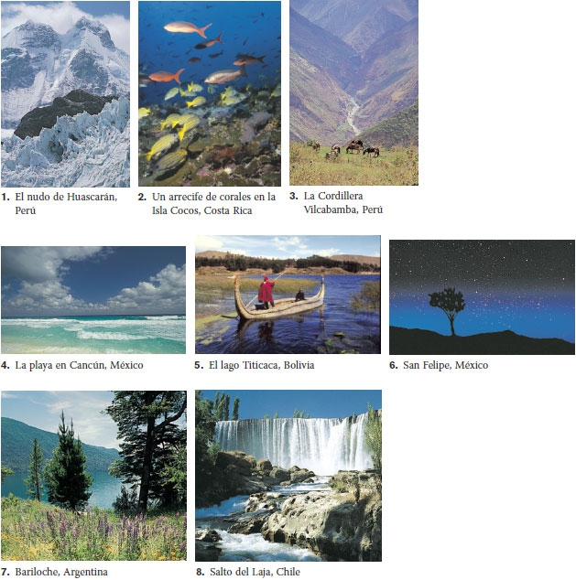
- El nudo de Huascarán, Perú; ¡Qué montañas más altas y nevadas!

- Un arrecife de corales en la Isla Cocos, Costa Rica

- La Cordillera Vicabamba en Perú; Qué cañón más profundo e impresionante

- La playa en Cancún, México; Que olas más grandes tiene esta playa y que blanca y limpia esta la arena.

- El lago Titicaca, Bolivia: ¡Qué barco tan práctico!

- San Felipe, México: ¡Cuántas estrellas se ve en la noche!

- Bariloche, Argentina
- Salto de Laja, Chile

Frases útiles: ¡Cuántos . . . , olas, peces coloridos, ¡Qué estrellas, cataratas, vegetación, profundo/a, flores

Los rasgos de la Costa Central de California

Dé su reacción a lo siguiente

- El Callejón del Chicle – Gum Alley en la Calle Higuera
- La Misión de San Luis Obispo
- El mercado de los granjeros – Farmers’ Market
- La Montaña de Oro
- El morro de La Bahía de Morro
- La discoteca, The Grad
- El supermercado donde usted compra los alimentos
- El estacionamiento en Cuesta College

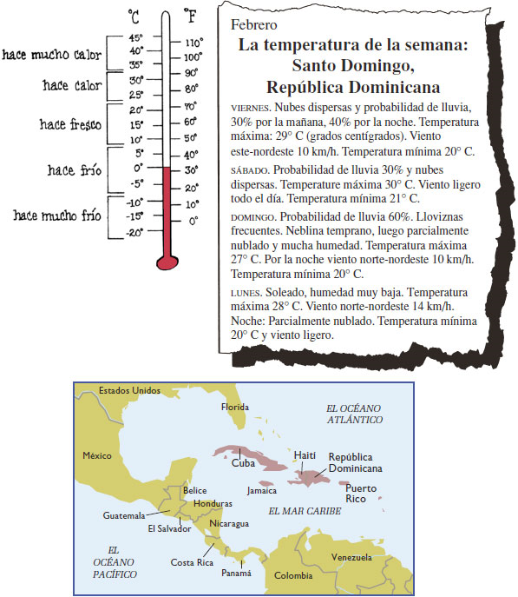

P 342 Actividad 3 La temperatura de la semana: Sun Juan, Puerto Rico
- ¿Cuál va a ser el día más caluroso de esta semana? (sábado, 30 grados)
- ¿Qué noche va a hacer más fresco? (viernes, domingo, lunes 20 grados)
- ¿Va a llover esta semana? (Sí – todos los días salvo lunes)
- ¿Qué día va a estar nublado> (viernes, sábado, domingo)
- ¿Va a haber neblina? (Sí, domingo)

P 345 Actividad 4. Descripción de dibujos: el tiempo

Vocabulario: la escarcha, la humedad, la llovizna, la neblina, los relámpagos y los truenos, el rocío
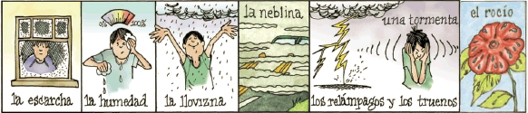

- Después de los relámpagos casi siempre vienen los ____________ (truenos)

- Si por la noche baja la temperatura puede aparecer ____________ (escarcha) en las ventanas y en los techos.

- Antes de una ____________ (tormenta), las ____________ (nubes) cubren el sol.

- Una lluvia ligera también se llama ____________ (llovizna)

- Cuando hace mucho ____________ (viento), la gente pierde el sombrero

- En las zonas tropicales hay mucha ____________ (humedad)

- Hay que manejar lentamente cuando hay mucha ____________ (neblina)

- Cuando la temperatura está a 18 grados C, hace ____________ (fresco)
- Las gotas de agua que aparecen en las plantas por la mañana son ____________ (el rocío)

ACTIVIDAD 5 | Del mundo hispano: Los recursos naturales

Lea el siguiente artículo y luego trabaje con un compañero / una compañera para decir si las siguientes afirmaciones son ciertas o falsas. Corrijan las afirmaciones falsas con información del artículo.

EXPEDICIONES al Mar de Cortés
Por su gran concentración y diversidad de animales y aves marinos, los especialistas afirman que el Mar de Cortés y las lagunas de Baja California —a donde llega a aparearse la ballena gris después de recorrer 10.000 kilómetros— son la versión mexicana de las islas Galápagos. En este lugar se conocen bien muchos sitios de buceo por la belleza de sus cañones y montañas submarinas; las islas rocosas y áridas contrastan con la colorida variedad de plantas y animales debajo de la superficie: estrellas marinas, esponjas, anémonas y moluscos en abundancia, peces multicolores, delfines, leones marinos… |  | Quienes desean sumergirse en estas aguas y descubrir su extraordinaria vida marina, lo pueden hacer de junio a noviembre en expediciones organizadas que parten desde la amistosa ciudad de La Paz. Los paquetes incluyen tres inmersiones al día con tanques y pesas, experimentados maestros de buceo y tripulación, duchas de agua fresca, fácil acceso a la rampa de buceo, cubierta con área de sombra, un cocinero a bordo que prepara desayunos, comidas, refrigerios y bebidas, sistemas de video VHS y DVD, hotel y transporte al aeropuerto.

Salidas de junio a noviembre

 | Precio de los paquetes | Cabañas Los Arcos | Hotel Los Arcos
 | 3 noches, 2 días de buceo  4 noches, 3 días de buceo  5 noches, 4 días de buceo  6 noches, 5 días de buceo  7 noches, 6 días de buceo
  $3.745
  $4.875
  $6.300
  $7.490
  $8.745
  $4.065
  $5.750
  $7.445
  $9.125
  $10.825

Todos los precios son por persona con base en ocupación doble, en pesos. Reservaciones en Expediciones Mar de Cortés al teléfono 1-612-483-6796.

  Catalogado como uno de los ecosistemas más ricos del mundo por su abundante flora y fauna, el Mar de Cortés es todo un reto para buzos profesionales y aficionados
  Isla San Pedro Mártir, Mar de Cortés
  REFRÁN
  Quien siembra vientos, recoge tempestades.
  (You reap what you sow. Literally, Those who plant winds, harvest storms.)

p347
- El Mar de Cortés se compara con las islas de Hawaii. (No, los Galápagos)
- Tanto en las Islas Galápagos como en el Mar de Cortés hay gran concentración y diversidad de animales y aves marinos. (Sí)
- En las lagunas de Baja California se pueden observar ballenas grises. (Sí)
- En este lugar hay abundancia de sitios de buceo muy bellos. (Sí)
- En el Mar de Cortés hay islas verdes y húmedas y arrecifes coloridos de muchos animales y plantas marinos. (Sí)
- Los paquetes turísticos incluyen tanques y pesas, lecciones de buceo, hotel y transporte aéreo. (No, sólo transporte al aeropuerto, no incluye el vuelo a La Paz.)
- Hay paquetes durante las cuatro estaciones del año. La primavera, el verano, el otoño y el invierno. (No, el verano y el otoño solamente, de junio a noviembre)

Ahora hágale preguntas a su compañero acerca de los precios de los varios paquetes turísticos

Actividad de firma

Busque a la persona siguiente

- Ha buceado en el Mar Caribe.
- Ha roto una ventana con una pelota.
- Ha visto una ballena.
- Ha sacado fotografías de una catarata.
- Ha puesto un anuncio en un periódico

p 347 Actividad 6. Entrevistas: Los viajes, las actividades y el tiempo

¿Adónde has viajado?
- Has pasado algún tiempo en las montañas? ¿Dónde? ¿Qué hiciste allí? ¿Te gustó? ¿Por qué?
- ¿Vives cerca del mar? Si no, ¿cuál es el mar más cercano a donde vives? ¿Cuántas veces has ido al mar/a la playa durante los últimos seis meses? ¿Cómo estaba el agua? ¿muy fría, ¿tibia - lukewarm?
- ¿Conoces algún lago o río cerca de donde vives? ¿Cómo se llama? ¿Qué puedes hacer allí? ¿Vas con frecuencia? ¿Por qué? Explica.
- Has ido alguna ves al desierto? ¿Dónde? ¿Cuándo? ¿Qué hiciste allí?
- ¿Has visto una selva? ¿Dónde? ¿Te gustó? ¿Por qué? Explica.

Las actividades y el tiempo
- ¿Qué te gusta hacer cuando hace calor (frío, viento, mal tiempo)?
- ¿Qué haces cuando llueve (nieva, hace buen tiempo, hay relámpagos y truenos)?
- ¿Has vivido en un lugar muy húmedo? ¿en un lugar muy seco? ¿Dónde? ¿Te gustó? ¿Por qué sí o no?
- ¿Has estado alguna vez en un huracán? ¿Qué pasó? ¿Has visto un tornado alguna vez? ¿Dónde? ¿Causó daño?
- ¿Has manejado alguna vez por la carretera en la neblina? ¿Tenías miedo? ¿Has estado por una tormenta en avión? ¿Dónde? ¿Tuviste mucho miedo?

p 348 Enlace literario: «Dos cuerpos» por Octavio Paz
Selección de su libro: Libertad bajo palabra: Obra poética 91937-1957)
Poeta y ensayista de fama internacional, Octavio Paz (1914-1998) recibió el premio Nóbel de literatura en 1990. La obra poética de Octavio Paz es impresionante. Entre sus libros mas famosos se encuentra Piedra de sol (1957), basado en el símbolo del Calendario Azteca, la Piedra de Sol. Se destacan también Libertad bajo palabra (1949) y Topoemas (1971). Los ensayos de Paz tratan una variedad de temas: arte, política, antropología. Su libro El laberinto de la soledad (1950_ es uno de los estudios mas importantes sobre el carácter mexicano.

Dos cuerpos

Dos cuerpos frente a frente
son a veces dos olas
y la noche es océano.

Dos cuerpos frente a frente
son a veces dos piedras
y la noche desierto.

Dos cuerpos frente a frente
son a veces raíces
en la noche enlazadas.

Dos cuerpos frente a frente
son a veces navajas
y la noche relámpago.

Dos cuerpos frente a frente
son dos astros que caen
en un cielo vacío.

Actividad creativa: El cuerpo humano y la naturaleza

En este hermoso poema de Octavio Paz, el poeta compara dos cuerpos humanos con olas, piedras, racies y astros. ¿Con qué otros elementos de la naturaleza podríamos comparar el cuerpo humano?
Escriba un poema haciendo esta comparación. Puede seguir el modelo de Paz.

Dos cuerpos frente a frente
son a veces . . .

p 349 Los medios de transporte
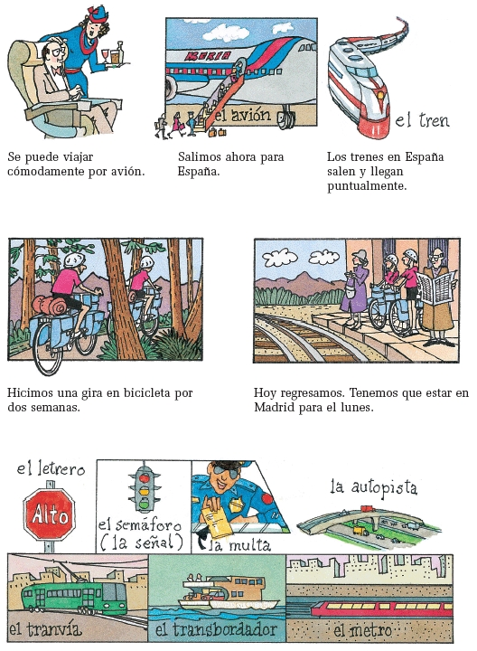
- Se puede viajar cómodamente por avión.
Si el pasajero viaja en la sección de primera clase, ¿tiene que pagar por la bebida?

- Salimos ahora para España.
¿Por cuánto tiempo va a durar el vuelo de California a España?

- Los trenes en Suiza salen y llegan puntualmente.
¿Los autobuses en SLO también salen y llegan puntualmente?

- Hicimos una gira en bicicleta por dos semanas
¿Quién de ustedes ha hecho una gira en bicicleta por más de un día?

- Hoy regresamos. Tenemos que estar en Madrid para el lunes.
¿Para cuándo deben ustedes terminar los cuadernos de laboratorio?

Los adverbios:
- Nombre algo cambia constantemente.

- Algo que sube lentamente durante el día.

- Algo que debemos hacer con cuidado; cuidadosamente.

- Un momento cuando muchas personas cantan alegremente.

- Algo que usted hace repetidamente.

- Algo que, afortunadamente, sólo ocurre una vez por año.
p350: Actividad 8: Intercambios: Reservaciones por Internet
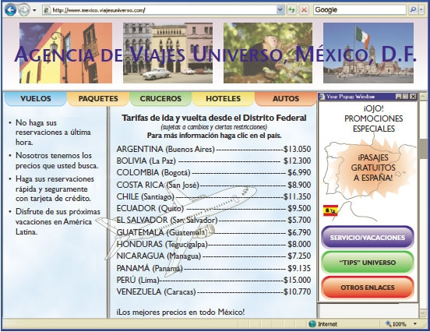
p 351
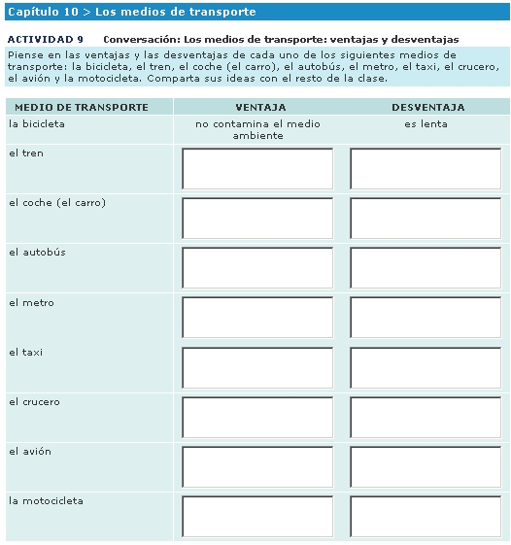
P351- Actividad 10: Entrevistas: El transporte
EL TRANSPORTE
- ¿Usas mucho el autobús? ¿Por qué? ¿Andas mucho en bicicleta? ¿Andabas mucho en bicicleta de niño/a? ¿Cuál es tu forma de transporte preferida?
- De niño/a, ¿viajabas mucho en auto con tu familia? ¿Adónde iban? ¿Te gustaba hacer viajes con tu familia?
- ¿Has viajado por tren? ¿Adónde fuiste? ¿Te gusta viajar por tren?
¿Por qué? ¿Has viajado por avión? ¿Adónde has ido? ¿Te gusta viajar por avión? ¿Crees que es peligroso viajar por avión? Explica.
- ¿Has andado alguna vez en motocicleta? ¿Te gustó? ¿Llevas casco cuando andas en moto? ¿Crees que es peligroso montar en moto? ¿Por qué?
- ¿Has viajado en barco? ¿Adónde fuiste? ¿Te gustó el viaje? ¿Era grande o pequeño el barco? ¿Te mareas cuando viajas por barco?

(Volver a p349)
El semáforo (la señal), la multa, la autopista

Medio de viajar por el agua - el transbordador (ferry boat)

Por la tierra
el tranvía (streetcar), el metro

Siguen a continuación muchos ejercicios sobre por y para.

p352: Los caminos incas
Muchos sabemos que la cultura inca es una de las más importantes de las Américas. Hemos oído hablar de esa hermosa fortaleza en los Andes, Machu Picchu. Sabemos también que los incas tenían grandes conocimientos de arquitectura, medicina y agricultura. Algo que no es tan conocido es su gran dominio de la ingeniería. Una de las mejores pruebas: la vasta red de caminos que incluía puentes, depósitos y tambos (lugares para descansar).
El imperio de los incas se extendió en pocos años por la zona de los Andes, donde el transporte y la comunicación parecen casi imposibles, sobre todo en ese tiempo primitivo en que no tenían conocimiento de la rueda ni usaban metales. La red de caminos impulsó la expansión del imperio y luego fomentó su organización. Por esos caminos transitaban los chasquis, mensajeros que aseguraban la comunicación entre todas las partes del imperio y el gobierno central en Cuzco. Un chasqui corría por los caminos hasta encontrarse con otro chasqui y darle la información que debía transmitir. El otro chasqui entonces empezaba a correr hasta encontrarse con el próximo chasqui y así hasta que la información l legaba a su destino. A los chasquis los entrenaban desde niños. Se alimentaban con una dieta especial para poder ir de un lugar a otro sin cansarse ni sufrir por la gran altitud de los Andes.
Los chasquis con frecuencia transportaban documentos importantes de una parte del imperio a otra por medio de quipus (hilos de colores anudados). Los quipus formaban un sistema mnemotécnico para registrar información, por ejemplo noticias sobre el censo, cantidades de productos conservados en los depósitos o noticias sobre los enemigos del emperador. En estos tiempos de tecnología avanzada, los poblados indígenas siguen usando los quipus para registrar los productos de las cosechas y el número de animales de las comunidades.
El camino Inca

VOCABULARIO ÚTIL

el dominio | mastery
la prueba | proof
el depósito | storage
el conocimiento | knowledge
fomentó | promoted
encontrarse | to meet
 | (each other)
el hilo | thread
anudados | knotted
mnemotécnico | mnemonic
 | (memory aid)
el emperador | emperor
la cosecha | harvest

P353: La ecología y el medio ambiente

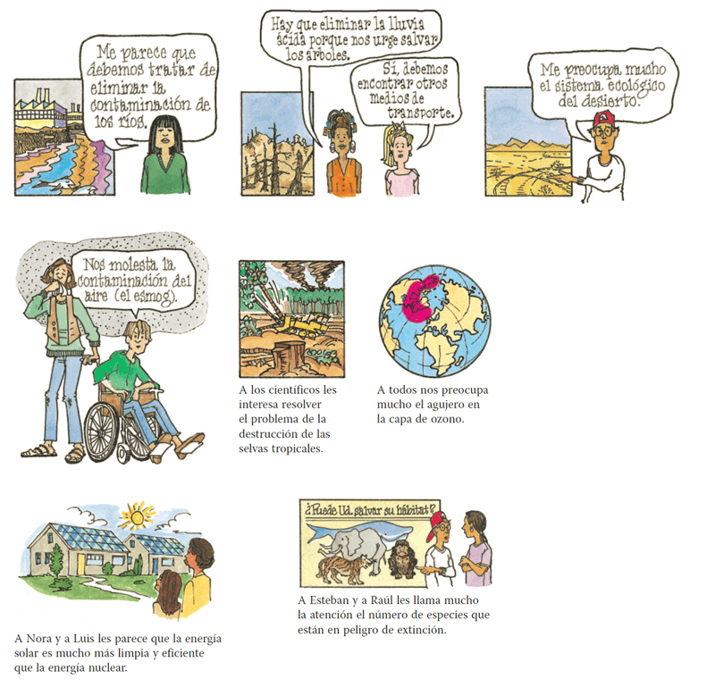

P354: Actividad 11: Intercambios: Los amigos hispanos protegen el ambiente
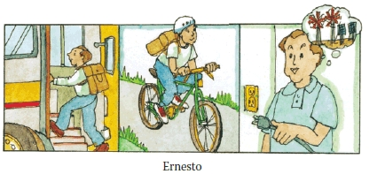
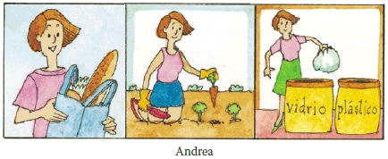

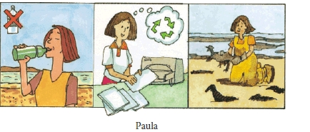
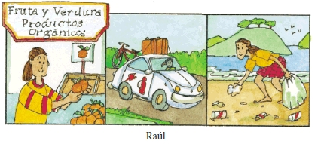
p355: Actividad 12: Intercambios: Especies en peligro de extinción, problemas y soluciones

  MODELOS: | E1: ¿Cuál es el hábitat del quetzal?  E2: El quetzal vive en las selvas de Centroamérica.
  E1: ¿Cuál es la solución al problema del quetzal?
  E2: No debemos permitir su exportación.
  El 98% de todos los animales y plantas que han habitado la tierra ya se ha extinguido.

ESPECIES EN PELIGRO DE EXTINCIÓN

NOMBRE | HÁBITAT | SOLUCIÓN

el águila | las Montañas  Rocosas de  Norteamérica | no permitir la caza  de esta especie
la ballena | los océanos del  mundo | imponer fuertes  restricciones  para la caza de  esta especie
el delfín | los océanos y  mares del  mundo | requerir el uso de  redes especiales  en la pesca
el gorila | las tierras bajas  de África | crear reservas
el lobo | los bosques del  hemisferio norte | no permitir la  caza de esta  especie
la mariposa  monarca | las sierras de  México | no usar pesticidas
el quetzal, el  guacamayo | las selvas de  Centroamérica | no permitir su  exportación
el manatí | el Mar Caribe | limitar el uso de  barcos de motor
el oso panda | los bosques de  bambú de Asia | proteger su  hábitat creando  reservas
la tortuga | las playas tropicales | proteger sus huevos

P358: Ventanas culturales: La lengua
Nuestro pequeño mundo azul
¿Sabe usted ya muchas palabras para hablar del medio ambiente? Sigamos hablando de este tema importante. ¿Con qué palabras podemos describir nuestro planeta? Podemos decir que la Tierra es fuerte y saludable y que es el único planeta donde sabemos que hay vida. Debemos tratar de conservarla, ¿no cree usted? Lo más crucial es la capa de ozono que cubre la Tierra. Esa capa nos protege de la radiación solar y debemos preocuparnos por no destruirla.
Nuestras acciones afectan el planeta. Hay productos químicos, como los aerosoles, que dañan el aire y el agua. Debemos dejar de usarlos. ¿Cree que reciclamos lo suficiente? Ciertos productos —el plástico, por ejemplo— se quedan con nosotros por miles de años. Todos los días derrochamos recursos naturales como el agua y producimos toneladas de basura. También creamos lluvia ácida. La lluvia ácida es provocada por gases tóxicos de las fábricas que se mezclan con la precipitación atmosférica, contaminando el suelo y la vegetación.
Pero el enemigo más grande de la Tierra es sin duda la energía nuclear, especialmente el uranio, metal radiactivo que se usó para crear la bomba atómica. Lo ideal es poner fin a la producción de armas nucleares. ¿Qué más podemos hacer para conservar la vida en la Tierra? Algo muy urgente es cuidar las selvas tropicales: desde el sudeste de México hasta la zona amazónica, los bosques de Petén en Guatemala, Darién en Panamá y Chocó en Colombia. Esas selvas son un ingrediente vital de la Tierra, pues proveen el oxígeno que necesitamos para vivir en nuestro pequeño y hermoso mundo azul.
VOCABULARIO ÚTIL

dañan | harm
dejar de | stop
derrochamos | we waste
las toneladas | tons
provocada | triggered, produced

Coquí es el nombre onomatopéyico de esta diminuta rana de Puerto Rico. Da un toque especial a la noche puertorriqueña con su melódico canto: «co-quí, co-quí»

Puerto Rico también se conoce como la Isla del Encanto o por su nombre indígena: Borinquen. Es una isla de flora y fauna muy especiales. Abundan árboles tropicales como el flamboyán, la ceiba y el guayacán. En las playas llega a desovar (lay eggs) la tortuga marina más grande del mundo, el tinglar; ¡pesa hasta 800 libras! La Isla de Mona al oeste de Puerto Rico es el hábitat de las iguanas mona y unos cangrejos ermitaños, llamados cobos, que cada agosto descienden del monte a las playas para desovar. La pequeña rana de árbol llamada coquí es quizás el símbolo más conocido de Puerto Rico y su canto llena las noches tropicales.

Actividad de firma
- Nunca ha visto el gato ni la llave en el maletero del carro.
- Ha puesto un anuncio en un periódico para vender un carro.
- Ha revisado la presión del aire en la llanta de repuesto.
- Ha encontrado un mecánico honrado y competente.

Lea Gramática 10.5

Las construcciones como «gustar»
Me gusta
Me importa
Me interesa
Me da miedo
Me da rabia
Me fascina
Me fastidia
Me llama la atención
Me molesta
Me parece (buena idea)
Me preocupa
Me urge

Actividad de firma
- A esta persona le molestan los reglamentos ambientales. Ahora los agricultores deben pedir permiso para plantar todo.
- A esta persona le preocupa la disminución de los espacios abiertos en nuestro condado.
- A esta persona le dan miedo las químicas tóxicas que aparecen en el agua que tomamos.
- A esta persona le dan rabia aquellos alarmistas que predican la extinción de aquellos animales como la rana de piernas rojas y el caracol rayado de las dunas.

p 351 La ecología y el medio ambiente
- Me parece que debemos hacer un esfuerzo serio por eliminar la contaminación de los ríos.
¿Hay ríos contaminados en el Condado de San Luis?

- Nos urge salvar los árboles. Debemos encontrar otros medios de transporte.
¿Quién de ustedes ha plantado un árbol en tierras públicas?

- Me preocupa mucho el sistema ecológico del desierto. ¿Qué riesgos corren los desiertos por aquí?

- A los científicos les interesa resolver el problema de la destrucción de las selvas tropicales.

- A todos nos preocupa mucho el agujero en la capa de ozono.

- Nos molesta la contaminación del aire (el esmog).

- A Esteban y a Raúl les llama mucho la atención el número de especies que están en peligro de extinción.

p 357 Actividad 13: Asociaciones: El medio ambiente, problemas y soluciones
IDEA: Poner la lista abajo en la pizarra y luego pedirles a los estudiantes cuales son los temas referentes a la ecología y al medio ambiente que más
les preocupa, les molesta, les gusta, les llama la atención, les interesa, les fascina, les parecen importantes
Agregar lo siguiente:
la conservación del espacio abierto, la pérdida de las tierras agrícolas, las pistas para las bicicletas,

Problemas ecológicos | Soluciones
- el consumo excesivo de petróleo | usar pesticidas no tóxicos
- la destrucción de las selvas tropicales | imponerles fuertes restricciones a las industrias
- el uso excesivo de productos plásticos | usar menos energía
- la destrucción del hábitat de algunas especies de animales y plantas | fomentar la agricultura orgánica
- la contaminación de los ríos y los océanos | restringir el uso de los autos
- el agujero en la capa de ozono | criar animales en los zoológicos
- los desperdicios de las plantas nucleares | controlar la natalidad
- la contaminación del aire en las grandes ciudades | crear nuevas reservas naturales
- la sequía, la escasez de agua | desarrollar otros medios de transporte
- el uso excesivo de poliestireno | reducir drásticamente o eliminar la producción de carburos fluorados
- el uso excesivo de poliestireno | comprar productos en envases de vidrio y participar en programas de reciclaje
- el uso excesivo de poliestireno | no desperdiciar el agua
- el uso excesivo de poliestireno | pedir envases de cartón

p 356 Actividad 14: Del mundo hispano: El «abecedario ecológico»

Lea este artículo sobre varios temas ecológicos. Luego conecte las frases para tener una lista de las ideas principales del artículo.

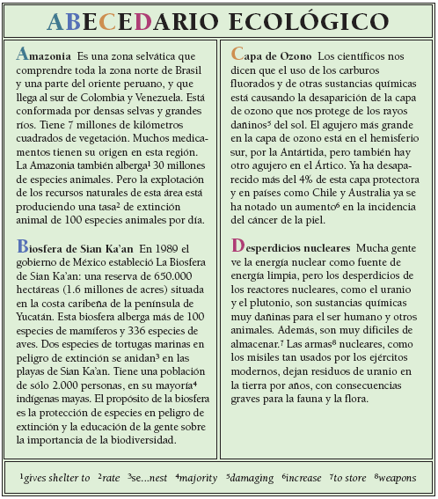

OJO

• | La Agencia para la Protección del Ambiente (EPA) calcula que en los Estados Unidos los pesticidas han contaminado el agua en 38 estados.
• | En los Estados Unidos se estima que se usan 187 galones (711 litros) de agua por persona por día. En España se usan 52 galones (200 litros) de agua por persona por día. En California y Tejas se usan hasta 450 millones de galones por día en la producción de carne de res y carne de puerco. Consumo de agua por actividad: lavarse los dientes = 5.2 galones (20 litros), lavar los platos = 15.5 galones (60 litros), ducharse = 32.5 galones (125 litros), usar el inodoro = 3 galones (12 litros).
• | Si reciclamos una tonelada de periódicos, podemos ahorrar la energía suficiente para que 550 hogares funcionen por un día.

1. |  | La Amazonia cubre una área inmensa y... | a. | es una reserva inmensa situada en la costa caribeña de la península de Yucatán.
2. |  | La explotación de los recursos de la Amazonia causa... | b. | dejan residuos tóxicos en la tierra con consecuencias graves para la fauna y la flora.
3. |  | En 1989 el gobierno de México estableció la Biosfera de Sian Ka’an, que... | c. | y ya se ha notado un aumento en la incidencia del cáncer de la piel en el hemisferio del sur.
4. |  | El uso de los carburos fluorados y otras sustancias dañinas… | d. | la extinción animal de 100 especies por día.
5. |  | La capa de ozono está desapareciendo... | e. | es el hábitat para 30 millones de especies animales.
6. |  | Los misiles usados por el ejército... | f. | ha causado la desaparición de 4% de la capa de ozono.

p 356 En resumen: De todo un poco
Trabaje con varios compañeros para poner los nombres de los siguientes mares y océanos, las cordilleras, y los ríos más importantes de América Latina en el mapa a continuación.

(Hay que repartir un mapa)

El Río Bravo | el Río Amazonas
cuatro cordilleras | el Río Paraná
Sierra Madre Occidental | las cataratas de Iguasú
Sierra Madre Oriental | el océano Pacífico
Sierra Madre del Sur | el océano Atlántico
Cordillera de los Andes | el Mar Caribe
el Canal de Panamá | el golfo de Baja California
el lago Titicaca | el golfo de México
el Río Orinoco

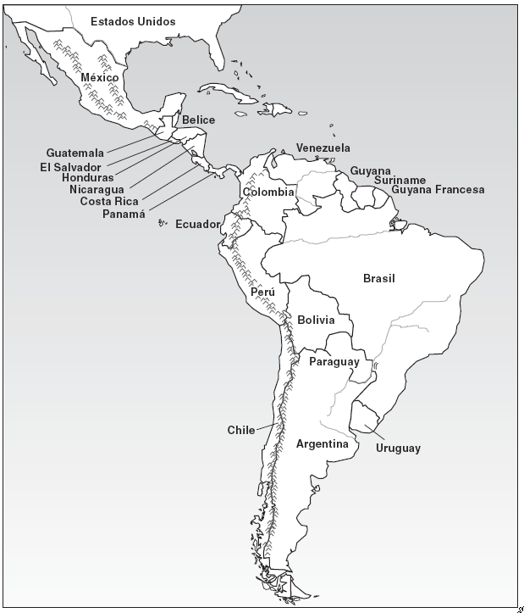

Costa Rica, un país excepcional
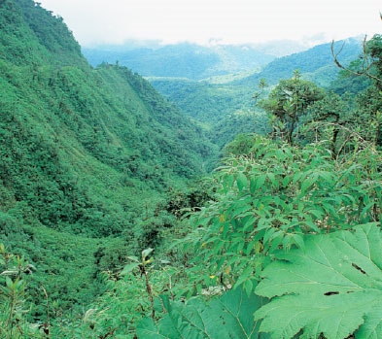

osta Rica es un país único, no sólo en el mundo hispano sino en el mundo entero. Hay varios aspectos de la sociedad costarricense que contribuyen a formar esta imagen especial. De entrada, el país no tiene ejército, pues los ciudadanos de Costa Rica rechazan la guerra. Pero eso no es todo. Los costarricenses también están muy conscientes de la importancia de la naturaleza. El gobierno tiene reglas estrictas para la construcción de viviendas y hoteles en zonas selváticas. El 40 por ciento del territorio del país está poblado de bosques, y hay en Costa Rica uno de los sistemas más extensos de parques nacionales en todo el planeta.
La población de Costa Rica es de tres millones de habitantes. El país tiene una industria estable de turismo y exporta café, plátanos, carne, azúcar y cacao. El clima es de dos estaciones: la seca (diciembre a abril) y la húmeda (mayo a noviembre). El nombre del país es muy apropiado, pues la costa que da al Océano Atlántico es rica en selvas tropicales. Pero, en realidad, los exploradores españoles le dieron el nombre de Costa Rica a este país porque pensaban que iban a encontrar allí mucho oro.
Se nota que los costarricenses quieren conservar sus recursos naturales: las especies de animales, los bosques y las selvas. De hecho, el «ecoturismo» comenzó en Costa Rica. Entre otras ideas, el ecoturismo propone un tipo de turismo que no destruya el medio ambiente y pone énfasis en el daño que podemos causar al planeta. El ecoturismo también trata de educar a los turistas en cuestiones ambientales. Costa Rica está a la cabeza de este movimiento, ofreciendo periódicamente conferencias donde participan personas de todo el mundo. Si a usted le interesa visitar hermosos sitios ecoturísticos, le esperan varios en Costa Rica. En el Lago Arenal puede pescar, navegar y andar en bicicleta a lo largo de la orilla. Puede visitar el fantástico Volcán Arenal, activo desde su erupción en 1968.
C
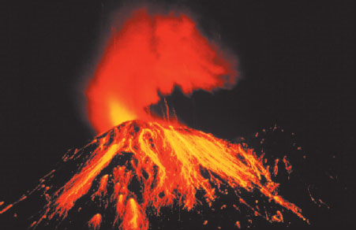

Si pescar o surfear es su pasión, vaya a la Playa Tamarindo. En el bosque tropical de Monteverde le espera una experiencia inolvidable. Monteverde es una de las zonas de conservación más famosas en Centroamérica; tiene más de 100 especies de mamíferos, más de 400 especies de aves y 2.500 especies de plantas. Hay que dar una caminata por Monteverde para apreciar su belleza.
El volcán Arenal, activo desde 1968

A pesar de su visión ecoturística, Costa Rica ha tenido que hacer algunos sacrificios debido a presiones económicas. Entre 1981 y 1990 el país perdió un dos por ciento de sus bosques, pues estaba exportando mucha madera. Como no había un plan oficial de reforestación, los bosques empezaron a desaparecer. Por suerte, miembros del Movimiento Ambiental convencieron al gobierno costarricense de la necesidad de sembrar más árboles, y ahora hay varias iniciativas de reforestación en Costa Rica.
Hay pocos países como Costa Rica, con una conciencia nacional del medio ambiente y donde la gente toma en serio las cuestiones ambientales. En nuestro planeta —devastado por las guerras y por la destrucción de la naturaleza— Costa Rica es un país excepcional.

Más actividades
TPR: el cine
1. Ustedes van a recoger a un amigo suyo para ir al cine
2. Salgan de casa u suban al carro.
3. Arránquenlo err, err, err No quiere arrancar
4. Bajen del coche y levanten el capo
5. Revisen la batería. Ahá un cable suelto. Muevan el cable.
6. Suban al coche otra vez y arranquen brmm. Si esta vez se arranco.
7. Abróchense el cinturón de seguridad y ajusten el espejo retrovisor.
8. Es casi de noche. Prendan las luces
9. Manejen, doblen a la izquierda
10. Empieza a llover. Prendan las limpiaparabrisas: Swish Swish
11. Huy un perro. Frenen Que susto mas grande
12. Sigan manejando.
13. No están mirando con atención y chocan con un carro estacionado.
14. Apaguen el motor, bajen del coche y hablen con el dueño del otro coche.
15. Mírenlos dos carros.
16. Miren el guardafango, la puerta y el parachoques.
17. Si, yo tengo la culpa. Pago los daños, tengo seguro. Denle al otro motorista su nombre, el numero de su licencia de manejar, etc.
18. Sigan manejando a la casa del amigo.
19. Ya esta haciendo muy tarde. Apúrense. Manejen a 100 a 120 kilómetros por hora.
20. Miren en el espejo. Detrás, hay un carro de la policía con la luz roja prendida.
21. El policía les pone una multa por exceso de velocidad.
22. Continúen manejando hasta llegar a la casa de su amigo.
23. Toquen la bocina
24. Ahí está su amigo. Ábranle la puerta y salgan para el cine.
__________________________
Warmup: ¿Quién de ustedes ha puesto un anuncio en el periódico para vender un coche usado? ¿Tuvo buenos resultados? ¿Cuántas llamadas telefónicas recibió. ¿Por cuánto tiempo puso el anuncio?

¿Cuál es la mejor manera de vender un coche usado?
¿Qué información debe incluir el anuncio?
¿Qué se puede hacer para obtener el precio más alto?

__________________________
Plan para practicar el IO
1. En grupos de tres personas
Cada persona en el grupo saca 5 objetos péquenos. Dígame los objetos que tiene.
2. Dígale a (Juan) el nombre de ese articulo.
3. Escriba un plan para la distribución de los objetos. Le doy las llaves a Miguel.
4. Distribuya los objetos diciéndole a cada persona lo que haces. «Miguel te doy las llaves.» Miguel, preste atención. Puede ser necesario observar --«No, no me das las llaves, me das el bolígrafo».
5. Las personas describen la distribución: «Juan, le diste las llaves a Miguel. Luego le diste el bolígrafo a Susana.»
El presente perfecto

Persona | haber | (participio perfecto)
Yo | he | hablado | comido | vivido | I have spoken, eaten, lived
Tú | has | hablado | comido | vivido | You have spoken, eaten, lived
Ud., él, ella | ha | hablado | comido | vivido | You, he, she has spoken, eaten, lived
Nosotros/nosotras | hemos | hablado | comido | vivido | We have spoken, eaten, lived
Uds. , ellos, ellas | han | hablado | comido | vivido | You, they have spoken, eaten, lived

Unos participios perfectos irregulares
abrir | abierto | cubrir | cubierto | decir | dicho
descubrir | descubierto | escribir | escrito | hacer | hecho
morir | muerto | poner | puesto | resolver | resuelto
romper | roto | ver | visto | volver | vuelto
devolver | devuelto | inscribir | inscrito | reponer | repuesto
suponer | supuesto | describir | descrito
(El portero ha cerrado las puertas y ha abierto las ventanas.)

Piense en lo siguiente
- Una comida que usted nunca ha probado pero que sí le gustaría probar.
- Un lugar interesante donde usted ha pasado más de un fin de semana.
- Una persona famosa con quien usted ha hablado.
- Una acción tonta que usted ha arrepentido.
- La clase más difícil que usted ha tomado.
- Algo artístico que usted ha hecho este año.

¿Ha hecho usted las siguientes cosas alguna vez.
- Ha dormido en una bolsa de dormir.
- Ha visitado el Parque zoológico Charles Paddock en Atascadero.
- Ha nadado en un río.
- Ha vivido en otro país.
- Ha sacado fotos en blanco y negro.
- Ha escrito una carta que fue publicada en algún diario (periódico).
- Ha plantado flores este año.
- Ha andado en velero.
- Ha cocido para mas de 20 personas.
- Ha visto un Objeto Volante No Identificado (OVNI).
- Le ha pedido la firma a una persona célebre.
- Ha pescado en el mar.
- Ha mantenido un acuario por más de un año.
- Ha estudiado una lengua aparte del español y el inglés.
- Ha pagado menos de $1.00 por galón de gasolina.

¿Quien entre ustedes ha hecho lo siguiente?
- Ha aprendido una habilidad nueva este año.
- Nunca ha sido multado por la policía. (ha sido multado=has been fined; passive voice)
- Ha roto un hueso.
- Ha sacado fotos en la noche sin luces artificiales.
- Ha visto un cometa.
- Ha participado en una huelga o manifestación.
- Ha vendido un producto o servicio.
- Ha escrito un poema bueno.

Este mes ha hecho lo siguiente.
- Se ha levantado antes de las 5:00 a. m.
- Ha leído una novela.
- Le ha dado un regalo a un amigo/una amiga.
- Ha visto una película malísima
- Se ha cortado el pelo.
- Ha caminado en la lluvia a propósito (on purpose).
- Ha pasado tiempo con un pariente.
- Ha descubierto un lugar interesante.
- Ha andado descalzo/a.
- Ha hecho una llamada telefónica a larga distancia.

Ejercicio
Afirmaciones; un estudiante hace afirmaciones y el otro trata de adivinar si dice o no dice la verdad.
Algo que usted ha hecho una vez hoy.
esta semana
este mes
este semestre
este año
esta década

Algo que usted nunca ha querido hacer nunca.

El pluscuamperfecto (The past perfect) Not taught in Capítulo 10.)

Algunas cosas que usted no había hecho antes de asistir a Cuesta College.

Una destreza que muchos niños han aprendido antes de cumplir un año
Una destreza que usted ha procurado aprender pero que no ha aprendido hasta ahora.
Quien de ustedes antes de este año

- No había tomado clases en Cuesta College.
- Había oído hablar del Internet.
- Había ido al mercado de los granjeros en San Luis Obispo.
- Había tenido interés en las elecciones presidenciales.
- Había cantado La Bamba.
- Había leído cuentos en español.
- Había vivido en la Costa Central.
- Había buscado estacionamiento sin poder encontrarlo.
- Había pensado en el significado de la palabra chicano.
- Había pagado tanto por un libro.

Actividad de firma

- Ha llevado el carro al taller este mes.

- Le dan miedo las motocicletas.

- Le conviene completar un informe para la semana próxima.

- Le molestan los reglamentos que requieren el uso de los cinturones de seguridad.
¿Cuál es más rápido, el camino Orcutt Road o la Autopista Santa Mónica?

Por = along
En algunas partes de nuestro vecindario las calles están muy oscuras de noche. En otras hay luces muy altas por las calles que iluminan bien la ruta.
1. Donde vive usted ¿hay luces por las calles? Hay arboles por la acera?
2. Unas casas tienen un garaje junto a la casa y se puede entrar en la casa por el garaje. Se puede entrar en la casa donde vive usted por el garaje?
3. Es posible ir de Arroyo Grande a Santa María sin pasar por Nipomo?
4. Es mas rápido ir de Arroyo Grande a Los Angeles por tren o por coche?
5. Es verdad que los trenes salen para Los Angeles varias veces por día?
6. Si usted tiene un vuelo que sale del aeropuerto en SLO a las 8:00 a.m., para cuando necesita llegar al aeropuerto para facturar el equipaje y conseguir asiento?
7. Donde vive usted? Trabaja? Donde trabaja? Cuantas horas estudia (trabaja) por día? A que hora del día sale para el trabajo (Cuesta)?
8. Cuando usted va para SLO, va por Orcutt Road o por la Carretera 101? Que ruta siguen los autobuses públicos? Van por la carretera o por otros caminos?
9. La carretera 101 va al sur para Los Angeles o para San Francisco?
10/ Como se llama la carretera al sur de los olivos que pasa por las montañas y El lago de Cachuma
(166, San Marcos Pass)

Por/para – Handout
Por y Para

Para
- in order to: Le voy a mandar a mi amiga Juana una tarjeta del Día de Gracias para saludarla y para desearle un día feliz.
- recipient: Aquí tengo un sobre. El sobre dice «Juana» porque la tarjeta es para ella.
- Destination: Voy a mandar la tarjeta para Venezuela.
- Employer: Una vecina mía trabaja para el Departamento de Correos. Voy a darle a ella la tarjeta personalmente.
- Comparison: Para nosotros, el Día de Gracias es un día de fiesta muy importante. Para los venezolanos, el Día de Gracias es un concepto ajeno-foreign.
- Deadline: Juana debe recibir la tarjeta para el 24 de noviembre a más tardar-at the latest.

Por
- during: Busqué una tarjeta apropiada hoy por la mañana.
- for X amount of time: Busqué la carta perfecta por más de media hora.
- Through: Busqué por todas las tarjetas hasta que encontré una que me gustó mucho.
- In exchange for: Pagué $2.50 por la tarjeta.
- Via/by means of: Mandé la tarjeta por avión.
- Substitute for: No pude pasar el Día de Gracias con Juana pero esta tarjeta va a hablar por mí.
- On account of: Por falta de agua, no lavo el carro con tanta frecuencia como antes.

Ejercicios

1. Viví en Guadalupe ____________ dos años. (duration)

2. ____________ mí, escuchar la música Rap es tortura. Para otros es éxtasis. (comparison)

3. Pagué demasiado ____________ los zapatos. (in exchange for)

4. ____________ llegar a Santa Ynez hay que pasar por Los Álamos. (in order to, through)

5. Ese senador fue atacado ____________ el Senador de otro estado. (by)

6. El regalo no es ____________ ti, es ____________ tu hermana. (recipient)

7. El Sr. Morales preparó la cena ____________ su esposa, que no pudo hacerlo ese día. (in place of)

8. El Sr. Morales preparó la cena ____________ su esposa. (destined for)

9. El Sr. Morales preparó la cena ____________ no pasar hambre. (in order to)

10. Mañana salgo ____________ San José. (destination)

11. El Sr. Morales fue al supermercado ____________ pan. (for-after)

12. Sr. Morales preparó la cena ____________ ser un esposo que compartía las responsabilidades domésticas con su esposa. (on account of)

Más ejercicios

Llene el espacio en blanco con «por» o «para» según sea apropiado.

- Esa cama es demasiado grande ____________ nuestro dormitorio.

- Trabajaré en el informe sobre la poesía modernista ____________ tres semanas.

- El postulante olvidó el nombre del jefe de personal que lo entrevistaba ____________ el puesto nuevo.

- Creo que lo olvidó ____________ estar muy nervioso.

- Los clientes llegaron temprano ____________ tener la mayor selección de los artículos en liquidación.

- ¿Cuánto pagaste ____________ la camisa de lana?

- ____________ ver largas distancias, es conveniente tener telescopio.

- Alejandra fue a la florería ____________ un ramillete (bouquet) de rosas.

- Si estás ocupado mañana, puedo trabajar ____________ ti.

- ____________ sus largos años de buen servicio, el empleado recibió un reloj de oro.

- ____________ unas personas ahorrar dinero es muy difícil.

- Rayuela fue escrito ____________ el novelista argentino, Julio Cortázar.

- La chica va a tocar la composición sin un solo error ____________ difícil que sea hacerlo.

- ____________ recibir el descuento en el vuelo, hay que quedarse en Buenos Aries ____________ un mínimo de una semana.

Llene el espacio en blanco con «por» o «para» según el significado.
Un día, cuando Andrés estaba caminando ____________ el mercado de curiosidades, vio un collar de plata muy viejo y elegante. —¡Ah! —pensó —Eso puede ser el regalo ideal ____________ Carmela.—

Se acercó al vendedor y le preguntó —¿Cuánto quiere ____________ ese collar?—

El vendedor bajó la cabeza y no dijo nada ____________ varios largos segundos. Por fin contestó: —Ese collar era de mi querida esposa, que murió hace dos años. No se lo vendo ____________ ningún dinero del mundo.

Andrés se quedó perplejo. —Ah, pues, siento mucho lo de su esposa, pero ¿por qué lo tiene usted aquí si no es ____________ venderlo?

—Mire usted, joven. Compré ese collar ____________ mi esposa el día que nos hicimos novios. Y nos trajo muy buena suerte. Estuvimos casados ____________ unos 47 años antes de que… bueno, ya sabe usted. Ahora, lo tengo aquí sólo ____________ acordarme de ella. Pero, dígame usted, ¿____________ quién quiere comprar este collar?

— ____________ mi novia Carmela. Vamos a casarnos en quince días y quería un regalo especial ____________ el día de nuestra boda.

—¡Carmela! Así se llamaba mi querida esposa, también.— Después de una larga pausa, continuó —: Mire usted. En este caso, sí se lo vendo… y ____________ un precio muy especial. Andrés compró el collar y se fue del mercado muy contento.

El viejo señor contempló al joven ____________ varios minutos y, cuando estaba seguro de que el joven ya no volvía, sacó de su maletín un hermoso collar de plata, muy viejo y elegante…
Cuestionario

¿Por qué se casaron los chicos?
¿Cómo cree Ud. que respondieron los españoles entrevistados?

(Marque los motivos de 1-14)

Para entregarse totalmente a otra persona
Para compartir la vida con la persona a la que ama.
Para no quedarse solo/a en la vejez
Por imposiciones familiares
Por amor
Para legalizar su situación
Porque no halla otra solución
Para formar una familia
Por el dinero
Por educación
Porque es una forma de demostrar su amor
Para tener a alguien en quien depositar toda su confianza
Por causas morales, éticas y religiosas
Por tradición

 | Los chicos españoles |  | Las chicas españolas
1 | Por amor | 1 | Por amor
2 | Para formar una familia | 2 | Para compartir su vida con la persona a la que ama.
3 | Para compartir su vida con la persona que a la que ama | 3 | Porque es una forma de demostrar su amor
4 | Para no quedarse solo/a en la vejez | 4 | Para legalizar la relación
5 | Para entregarse totalmente a otra persona | 5 | Para tener a alguien en quien depositar toda su confianza
6 | Para legalizar su situación | 6 | Para formar una familia
7 | Porque no halla otra solución | 7 | Por tradición
8 | Por educación | 8 | Por causas morales, éticas y religiosas
9 | Por imposiciones familiares | 9 | Por imposiciones familiares
10 | Por el dinero | 10 | Por el dinero

Por o para; unos ejemplos

- Viví en Guadalupe por dos años. (duration)

- Para mí, escuchar la música Rap es tortura. Para otros es éxtasis. (comparison)

- Pagué demasiado por los zapatos. (in exchange for)

- Para llegar a Santa Inés hay que pasar por Los Álamos. (in order to, through)

- Ese senador fue atacado por el Senador de otro estado. (by)

- El regalo no es para ti, es para tu hermana. (recipient)

- El Sr. Morales preparó la cena por su esposa, que no pudo hacerlo ese día. (in place of)

- El Sr. Morales preparó la cena para su esposa. (for)

- El Sr. Morales preparó la cena para no pasar hambre. (in order to)

- Mañana salgo para San José. (destination)

- El Sr. Morales fue al supermercado por pan. (after)
- Sr. Morales preparó la cena por ser un esposo que compartía las responsabilidades domésticas con su esposa. (on account of)

- El perro ladra por su dueño. (in want of)

